



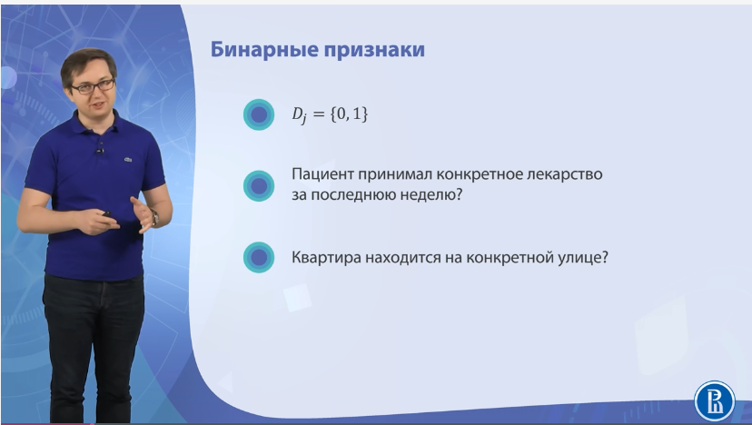

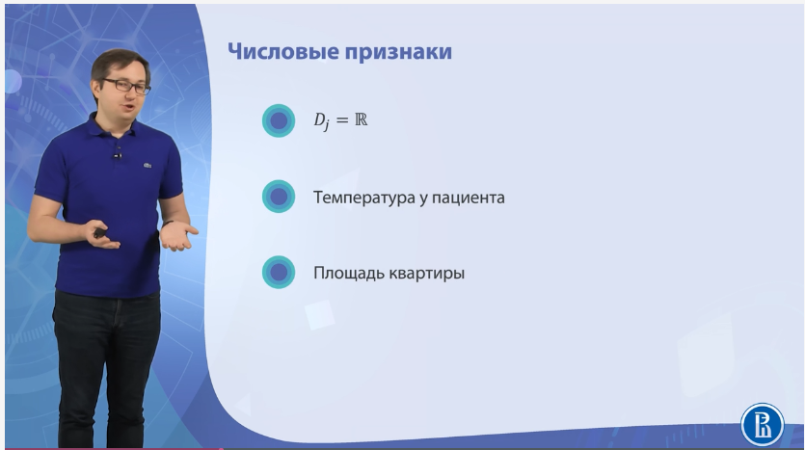

Числовой тип – самый распространённый, все модели умеют с ним работать, и если мы столкнемся с типом более сложным, мы попытаемся свести его к числовому.

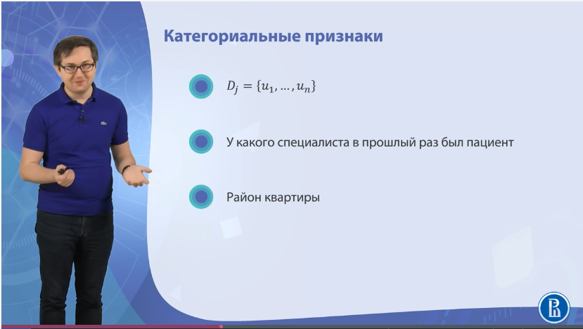

Значение из некоего множества u, и можно только проверить их на равенство, они никак не соотносятся друг с другом.

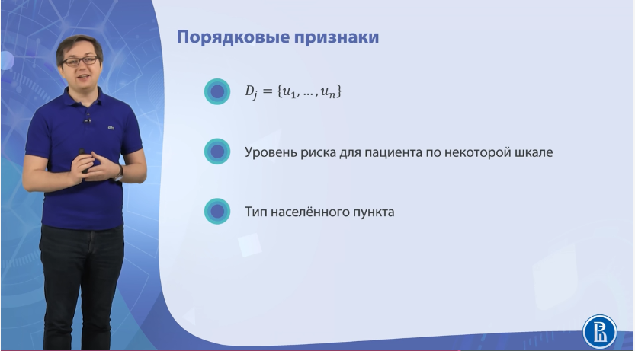

Порядковый – разновидность категориального признака. Также может принимать несколько значений, но можно оценить порядок значения.



